Безопасное лето

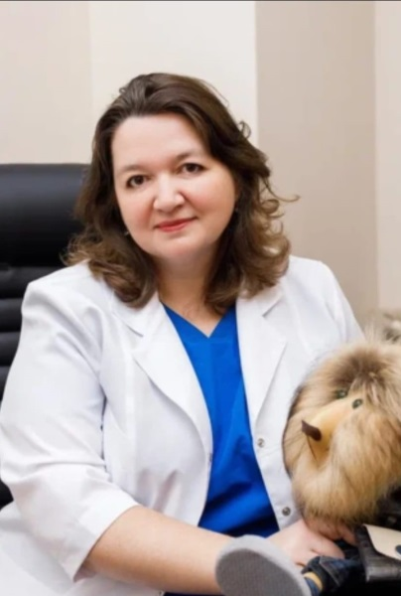
Первунина Татьяна Михайловна, Директор Института перинатологии и педиатрии ФГБУ «НМИЦ им. В.А. Алмазова», д.м.н., профессор, главный внештатный специалист-педиатр Комитета по здравоохранению.
Лето - время каникул, беспечности и свободы! Однако, и время повышенных рисков травматизма! Чтобы лето принесло ребенку здоровье и радость, необходимо научить его соблюдать правила дорожного движения! Переходить дорогу в установленных местах на зеленый свет, ездить на велосипеде по тротуарам и велосипедным дорожкам, в средствах защиты, не играть вблизи проезжей части.
Родители, будьте осторожны! Не разрешайте ребенку посещать заброшенные дома, строительные площадки и трансформаторные будки, играть с бездомными и чужими животными, пробовать на вкус незнакомые грибы, ягоды и растения.
Установите блокираторы, ограждения на окнах и балконах. Уберите лекарства, бытовую химию, спички и зажигалки в недоступные для детей места. Ни на минуту не оставляйте ребенка без присмотра вблизи водоемов. Во избежание солнечного удара, ребенок должен находиться в головном уборе и иметь при себе бутылочку воды. Предлагайте ребенку совместные подвижные игры и развлечения - это будет полезно и интересно для всех!

